|  |  |  |
| --- | --- | --- |
| Družina Jelenů uvádí: | | |
|  | Jelení Trubač  Listopad – Prosinec 2021 |  |

**Hrabání listí a výlet 6. 11. 2021**

V sobotním ránu okolo 8. hodiny ranní jsme se sešli před kostelem na Vranově. Prví část našeho výletu bylo pomoct s hrabáním listí, a tak celé naše dopoledne zakončené obědem s Paulány jsme strávili hrabáním listí. Následně po obědě jsme se již vydali na naplánovanou trasu. Trasa musela být mírně zkrácena kvůli tomu, že jsme celé dopoledne hrabali listí. Když už jsme vycházeli, tak jsme cestou narazili na dům Lukáše Kosa, a tak bez váhání jsme zazvonili a řekli si, že ho pozdravíme. Jakmile nám Lukáš otevřel, dal se s námi do řeči, a nakonec se rozhodl, že s námi i přes nachlazení půjde. Náš cíl bylo dojít do sv. Kateřiny a odtamtud jít zase zpátky na Vranov a jak bylo naplánováno, tak se i uskutečnilo. Po příchodu zpět ke kostelu jsme měli dobrý čas a rozhodli jsme se, že si ještě na chvilku zahrajeme kasičky. Hráli jsme 10 minut a pak nás zavolali, že by bylo potřeba naložit ještě zbytky listí. Ponakládali se zbytky listí a mezitím se setmělo, a tak jsme se rozloučili a šli domů.

Hrobař

**Sněžný výlet 4. 12. 2021**

Jednoho dne jsme se sešli v České na nádraží, kde jsme se měli sejít čtyři, ale nakonec přijeli i Ullmanni a bylo nás šest. Dojeli jsme bez větších problémů do Tišnova odkud jsme se vydali na horu Kozí brada, kde jsme si pohráli s přimrzlým kamenem. Po chvíli jsme se dostali do Pejškova, kde nám Jožka ukázal zahradní železnici, kde jsme se povozili a rozhodli jsme, se že si u ní uvaříme. Měli jsme bramboráky a zázvorový čaj. Potom jsme se vydali přes Deblín do Dolních louček, kde jsme zhruba 500 metrů běželi na nádraží, ale vlak jsme v pořádku stihli.

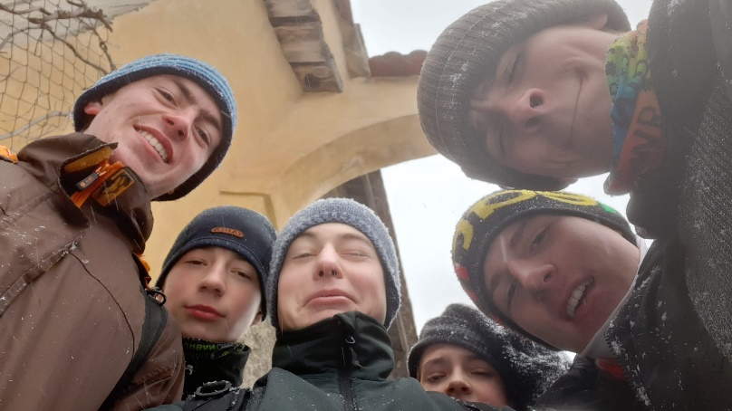Matouš

**Vánoční schůzka 16. 12. 2021**

Dne 16.12. v 17:30 jsme měli naplánovanou poslední schůzku roku 2021. Rozhodli jsme se že bychom ji mohli uskutečnit venku. A tak jako místo jsme zvolili malý bývalý lom ve Vranovských lesích. A tak něco okolo půl šesté večer jsme s Jiráskem, Jožkou, Jirkou a později také i Matějem, který čekal u svatého Jána vydali na dobrodružnou cestu za tmy na domluvené místo schůzky. Jakmile jsme tam dorazili ihned jsme začali sbírat suché dřevo na oheň, který byl také v plánu. Mezitím co jsme sbírali dřevo se k nám postupně začali připojovat i další členové naší družiny. Následně se Jožka chopil zapalování ohně. Něco po 15minutovém boji s rozděláváním ohně se nám ho konečně podařilo rozdělat a udržet při životě. Následně jsme utvořili okolo ohně kruh a zahájili schůzku modlitbou. Po modlitbě bylo vytaženo cukroví různého druhu. Při pojídání sladkého jsme si četli naše staré zápisy. Z prvního skautského výletu jsme si zazpívali Dřevorubecký chorál, jehož text složil Veverka. Úplně na závěr schůzky jsem si poněkud chaoticky popředávali dárky a vyrazili opět zpět ke kostelu, kde na ty, co jsou z větší dálky čekal odvoz.

Hrobař

**Předání Betlémského světla ve Svaté Kateřině, v Lelekovicích a na Vranově 18. a 19. 12. 2021**

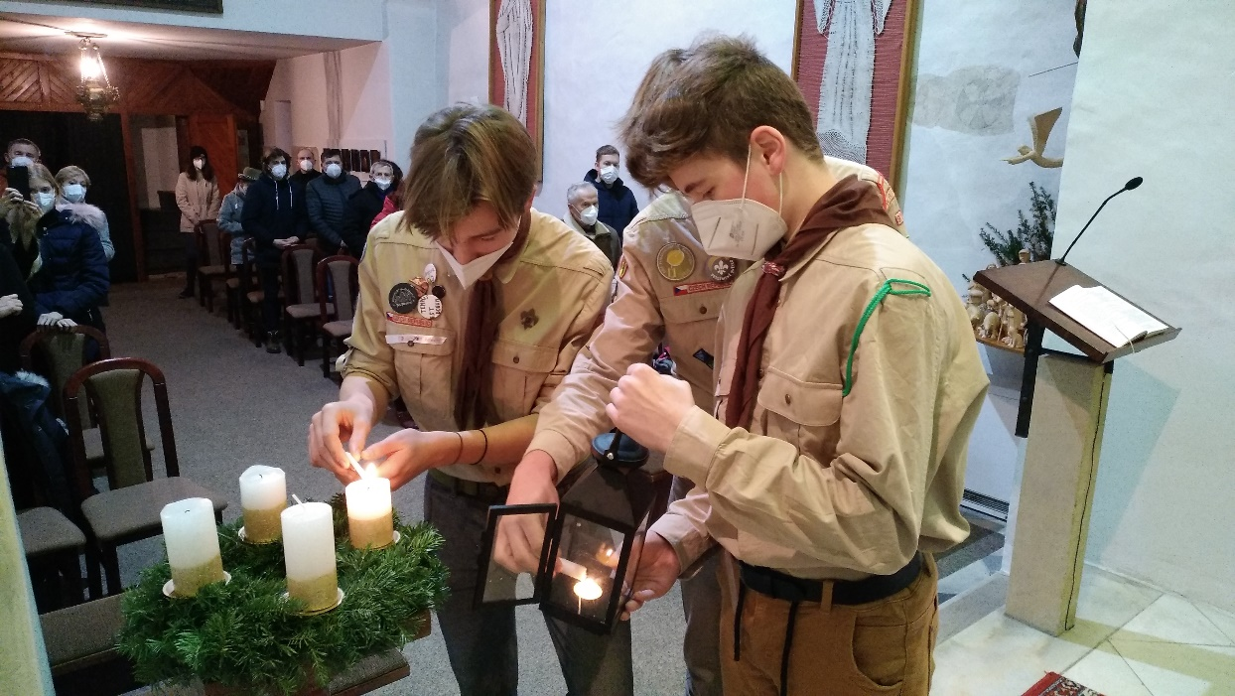Kostelík ve Svaté Kateřině obsloužili na sobotní odpolední mši Ullmannovi. V Lelekovicích bylo světlo od osmi na první mši, kromě Jožky, našeho nejzkušenějšího světlonoše tu byl ještě Hrobař a Jirásek. Na Vranově byl Matouš, Olej a Matěj.

Moc děkuji Pavlu Packovi a Petru Ullmannovi za focení.

Následující akce:

8. 1. 2022 – tříkrálová sbírka v Lelekovicích a v České

15. 1. 2022 – tříkrálová sbírka na Vranově

5. 2. 2022 – družinový výlet

5. – 12. 3. 2022 – střediskové Jaráky (14+)